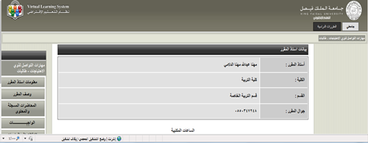
هنا ما تنزل الصفحة للمناقشات

